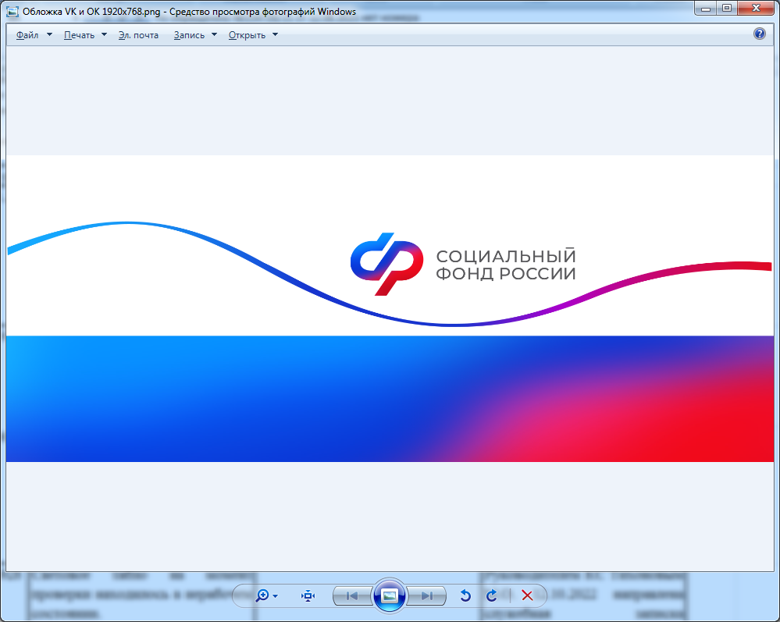

|  |  |
| --- | --- |
|  |  |

**План мероприятий Центра общения старшего поколения (ЦОСП)**

**на базе клиентской службы (на правах отдела)**

**в Пудожском районе управления организации работы клиентских служб ОСФР по Республике Карелия**

**на январь 2025 года**

|  |  |  |
| --- | --- | --- |
| **№ п/п** | **Наименование мероприятия** | **Срок исполнения** |
| **1** | **Участие в квизе "Вокруг Нового года" в Доме культуры г.Пудож** | **05.01.2025**  **14.00** |
| **2** | **Поход в зимний лес** | **08.01.2025**  **11.00** |
| **3** | **Информация "Об индексации пенсий в 2025 году"**  **Мероприятие "Празднование Крещения на Руси"** | **16.01.2025**  **14.00** |
| **4** | **Музыкальная гостиная "Веселые ребята Дунаевские" (к юбилеям Исаака и Максима Дунаевских)** | **30.01.2025**  **14.00** |